UR路由器对接华为路由器 IPSEC VPN (主模式)

配置需求或说明
1.1 适用产品系列
本案例适用于UR系列路由器，

配置需求及实现的效果
UR和华为路由器分别作为企业网路的出口路由器，两端有固定的公网地址，两个设备之间 建立主模式的 IPSEC VPN，UR 内网网段为 192.168.2.0/24，华为侧内网网段为 192.168.1.0/24

组网图
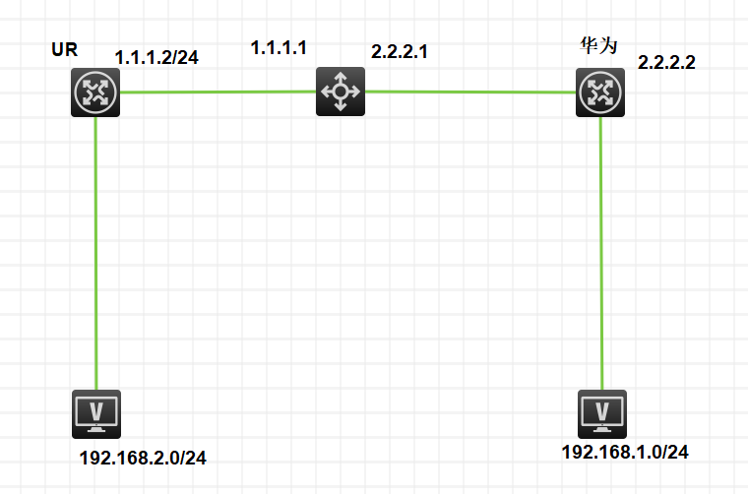

配置步骤
3.1 配置 UR

3.1.1配置外网
#参考之前配置上网的案例进行配置，此处省略

3.1.2配置IPSEC VPN
#点击虚拟专网—ipsec—ipsec策略—新增
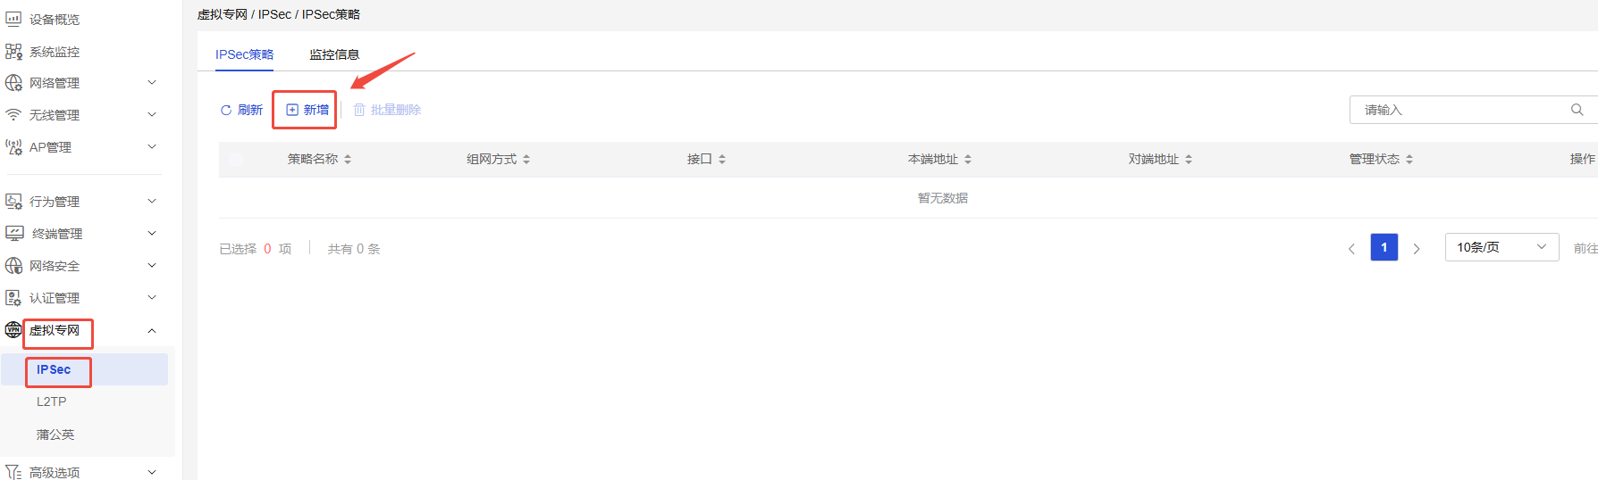
#策略名称自定义，接口选择对接VPN的外网口，组网方式选择分支节点，对端地址填写对端公网口地址2.2.2.2，预共享密钥两端配置一致，保护流填写两端需要互通的内网网段，配置完成后点击下一步
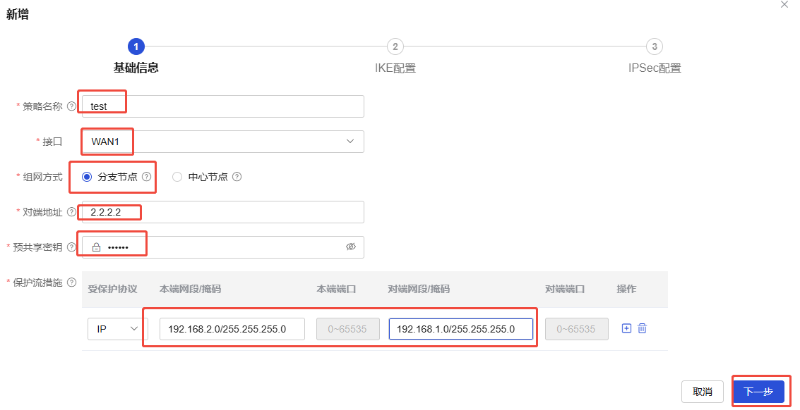
#配置ike配置，IKE版本选择V1，协商模式选择主模式，本端和对端身份类型都选择IP地址，两端的身份写两端公网口的地址，认证算法MD5，加密算法3DES-CBC，PFS为dh1（两端的加密认证算法需要配置一致），配置完成后点击下一步
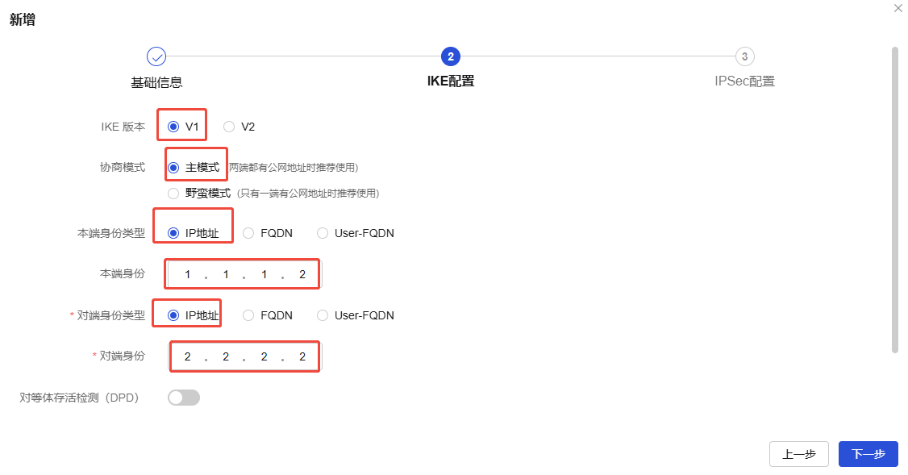
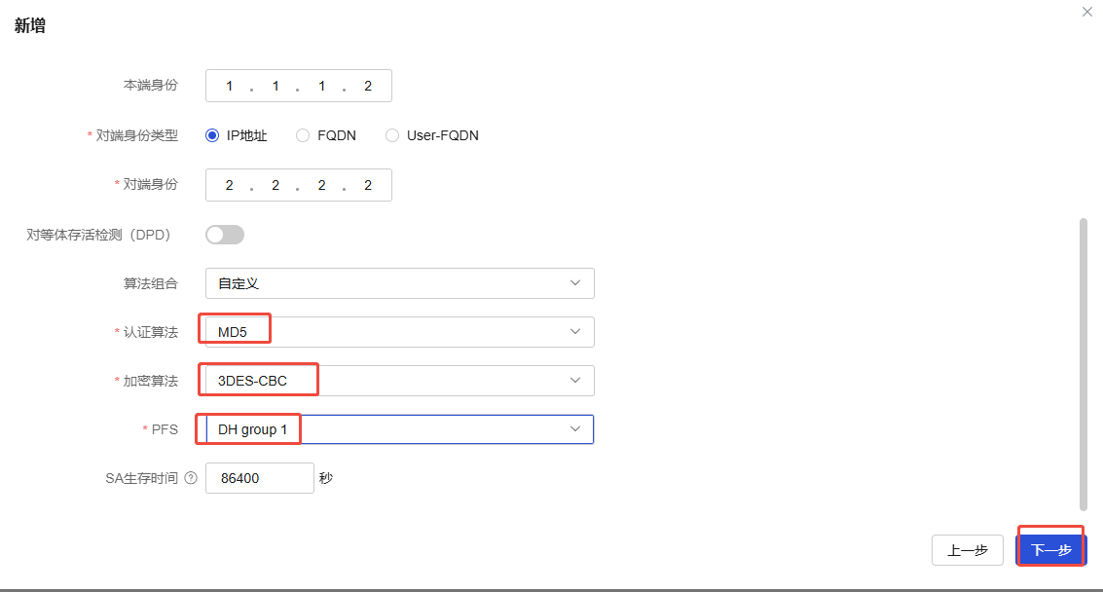
#配置ipsec参数，安全协议为ESP，认证算法MD3，加密算法3DEC-CBC，封装模式选择隧道模式，配置完成后点击确认
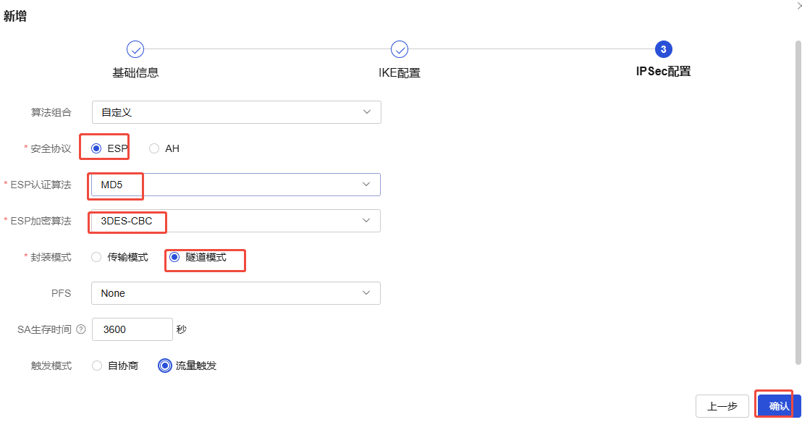

配置华为设备
3.2.1登录设备 电脑连接设备的 LAN 口，自动获取地址，默认登录地址为 192.168.1.1
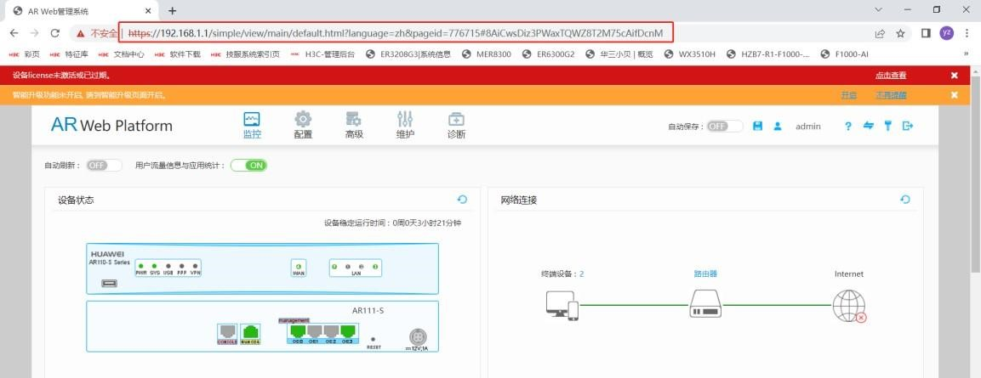
3.2.2配置外网
【配置】--【广域网配置】--固定外网口地址
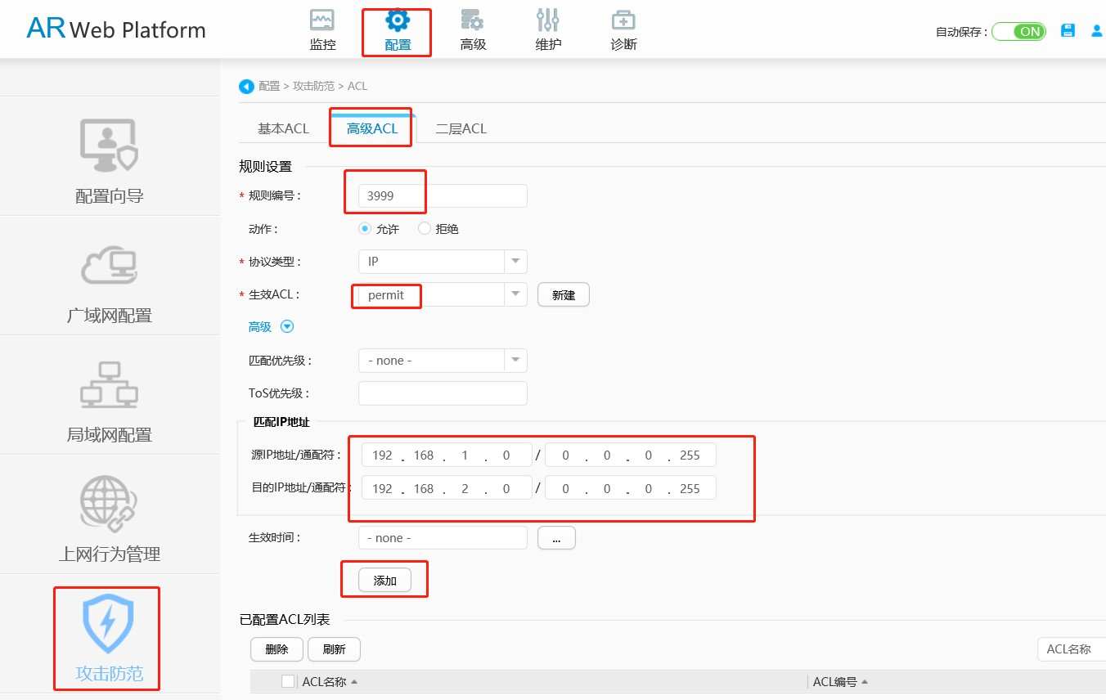

3.2.3配置IPSEC VPN
【配置】--【配置向导】--【IPSEC 配置向导】
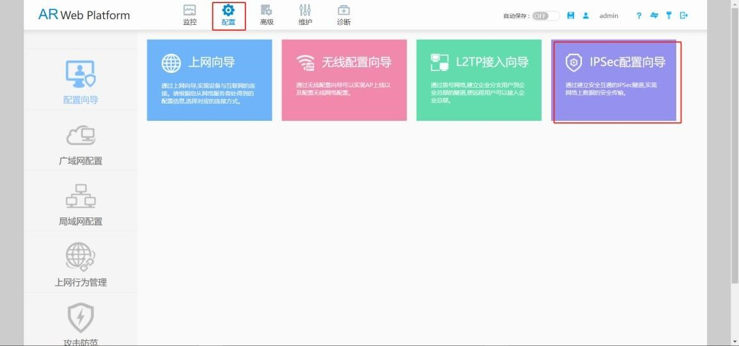 继续往下操作
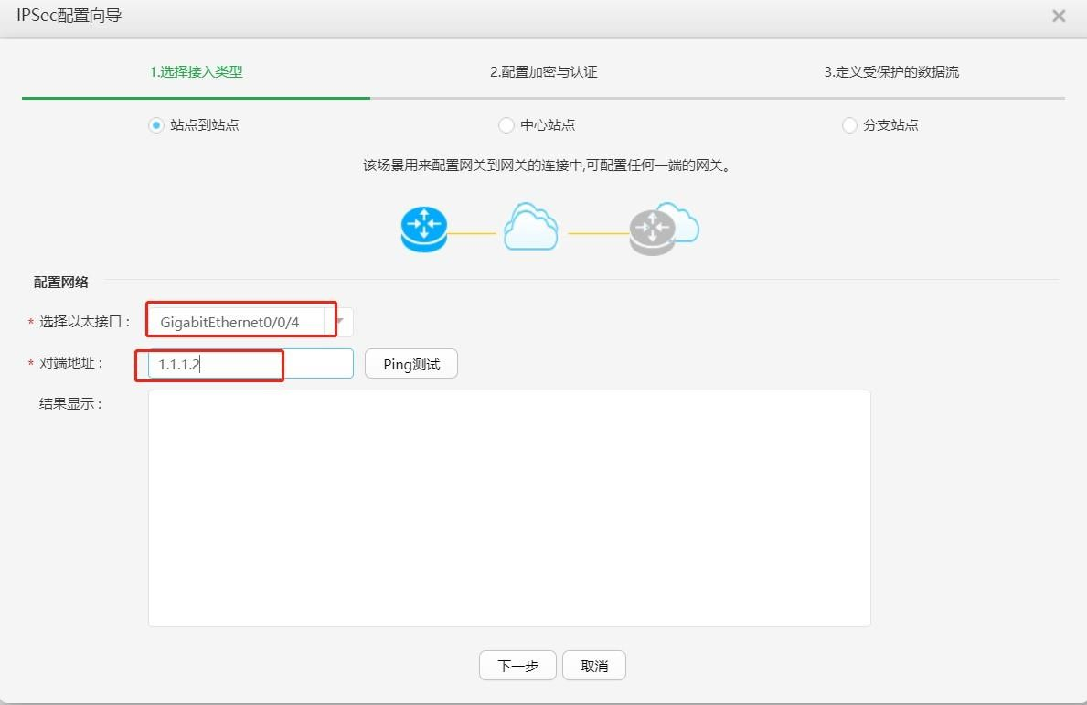
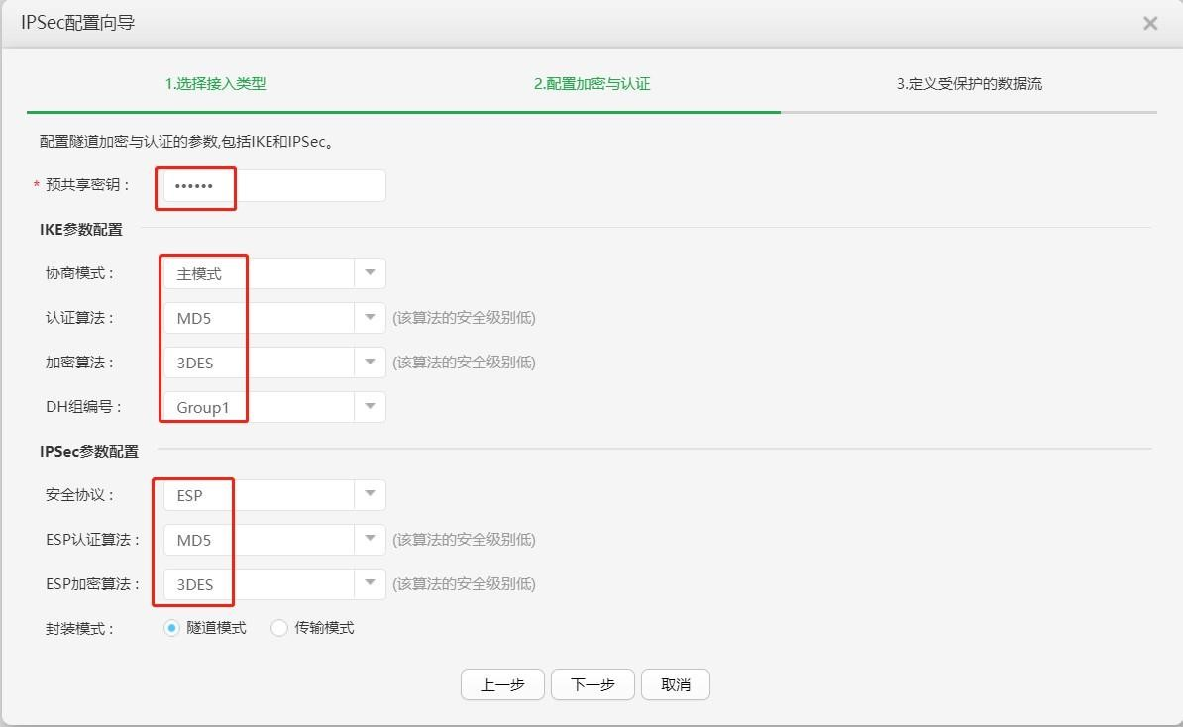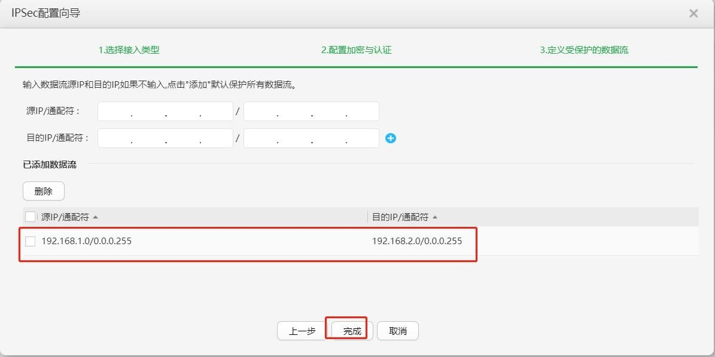
【配置】--【攻击防范】--【ACL】
 外网口拒绝 ACL
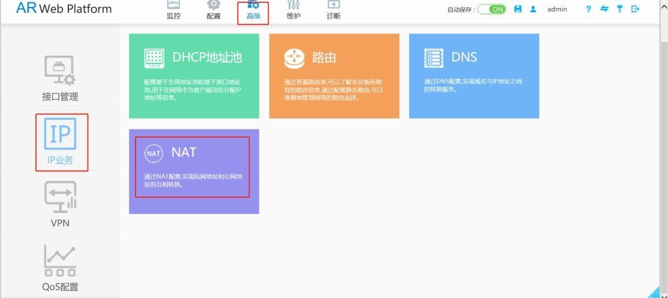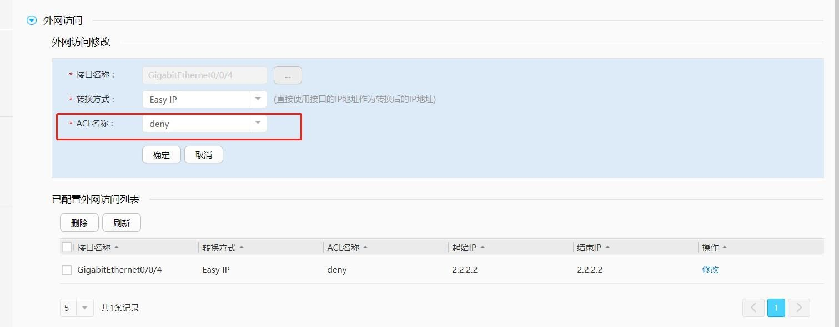

保存配置
默认都是自动保存

